[](http://www.njtech.edu.cn/index.htm)

《文本数据分析与知识图谱》课程报告

题 目: 古典神话人物的现代化改编逻辑

班 级: 信管2402

姓 名: 卢柳妍 高鑫杰

学 号: 202421054032 202421054029

2025年 12月

古典神话人物的现代化改编逻辑

**——哪吒形象在《封神》与《哪吒之魔童降世》中的对比分析**

**班级：信管2402 姓名：卢柳妍 202421054032 高鑫杰202421054029**

**摘要：**本研究以电影《封神》与《哪吒之魔童降世》为分析对象，聚焦哪吒形象的现代化改编逻辑，通过数字人文技术构建“结构-关系-情感”三维分析框架，揭示神话人物在当代影视中的转译机制与文化意涵。研究方法上，整合文本分析、命名实体识别、知识图谱与情感计算技术，对电影字幕、学术论文、导演访谈等多元文本进行结构化处理。提取人物、事件、法宝等实体并构建关系三元组，运用SnowNLP模型量化文本情感倾向。传统哪吒叙事遵循“天命-反抗-救赎”的线性伦理结构，而《魔童降世》则转向“身份错置-觉醒反抗-主动选择”的现代主体性叙事，其情感表达从“教化导向”转为“共情导向”，折射出从“集体伦理”到“个人价值”的社会价值观迁移。研究局限在于未充分纳入社交媒体弹幕、二次创作等社会化数据。

**关键词**：哪吒形象；神话改编；数字人文；知识图谱；情感计算；现代化转型

一 目录 1

二 引言 3

（一) 研究对象 3

（二) 研究问题 3

（三) 研究方法 3

（四) 研究思路 4

（五) 研究背景：古典神话在当代影视改编中的复兴现象 4

（六) 研究意义 5

三 文献综述与理论基础 5

（一) 神话人物现代化改编的研究现状 5

（二) 已有的研究的局限与不足 7

（三) 数字人文方法的引入：技术路径与研究潜力 8

四 研究设计与方法 9

（一) 总体思路 9

（二) 数据来源与构成 9

（三) 数据处理卡与分析方法 11

（四) 命名实体识别与关系抽取 13

（五) 知识图谱构建与可视化 13

（六) 夸文本对比分析框架 14

（七) 方法创新与理论依据 14

五 数据分析与发现 15

六 哪吒形象的现代化改编逻辑 19

七 研究意义与贡献 20

（一) 理论意义 20

（二) 实践意义 21

八 研究局限与展望 21

（一) 研究局限 21

（二) 未来展望 22

九 结论 23

（一) 哪吒的现代化改编呈现从“传统宿命”向“现代选择”的叙事转向 23

（二) 数字人文方法为神话人物研究提供了系统化、可视化的分析路径 24

（三) 神话改变不仅是文化传承，更是当代价值观与情感结构的投射重构 24

（四) 本研究在方法论层面具有一定的示范意义 24

十 参考文献 24

十一 附录 25

# 引言

## 研究对象

本研究选取电影《封神》与《哪吒之魔童降世》为分析文本，聚焦于其中哪吒形象的塑造与演变。作为中国传统神话体系中的重要人物，哪吒在不同影视作品中被赋予不同的叙事功能与价值内涵。通过对比两部电影中哪吒的形象建构、角色关系与主题表达，本研究试图揭示其现代化改编的内在逻辑与文化意涵。

## 研究问题

本研究主要探讨以下问题：在人物塑造上，两部作品中的哪吒在性格、行为动机与社会关系上有何异同，在叙事结构上，两部作品如何通过情节安排与角色互动构建不同的神话重述路径；在价值表达上，两部作品分别传递了怎样的当代文化观念与意识形态；这些差异背后，反映出怎样的神话现代化改编机制与创作逻辑。

## 研究方法

本研究采用数字人文的研究范式，整合文本分析、情感计算与知识图谱技术，构建了一套系统、连贯的分析框架：首先，通过Python对电影字幕、学术论文及导演访谈等多元文本进行采集、清洗与结构化处理，形成标准化的分析语料；在此基础上，利用预训练模型完成命名实体识别与关系抽取，提取出人物、事件、地点等关键实体及其语义关系；继而，基于所抽取的实体与关系数据，构建哪吒形象的知识图谱，实现人物关系网络的结构化存储与视觉化呈现；同时，运用SnowNLP等工具对文本进行情感倾向的量化分析与主题关键词提取，从情感与语义双重维度刻画形象特征；最后，通过数据驱动的跨文本对比方法，系统揭示《封神》与《哪吒之魔童降世》两部作品在哪吒形象建构与叙事逻辑上的差异，从而完成从数据到洞察的完整分析链条。

## 研究思路

本研究遵循“数据→结构→意义”的分析路径，具体步骤如下：

文本数据采集：收集影片字幕、相关学术文献与创作访谈；

命名实体识别：识别文本中的关键实体及其类别；

关系抽取：提取实体之间的语义关系，构建关系三元组；

哪吒知识图谱构建：基于实体与关系数据绘制人物关系网络；

情感与主题分析：对文本进行情感计算与关键词分析；

跨文本对比分析：从数据维度对比两部作品中哪吒形象的异同，总结改编逻辑。

## 研究背景：古典神话在当代影视改编中的复兴现象

在全球化与媒介融合的背景下，中国传统神话成为影视创作的重要资源。哪吒作为具有强烈反抗精神与文化象征意义的神话人物，其形象在现代影视中不断被重构，反映出当代社会在价值观、身份认同与文化传承方面的复杂诉求。

《哪吒之魔童降世》以“成长与认同”为核心，突出个体的主体性与情感共鸣；而《封神》系列则更侧重于神话史诗的宏大叙事与权力结构的呈现。两部作品在叙事策略、人物功能与价值导向上体现出不同的改编取向，为研究神话现代化提供了对比样本。

现有研究多从文学、电影学或文化研究的角度进行文本阐释，缺乏对人物形象差异的系统性、结构化比较，尤其是在数据支持与关系网络分析方面的研究较为薄弱。

知识图谱、情感计算等数字人文方法，能够从数据驱动的视角揭示人物关系、情感结构与主题模式的深层特征，为神话改编研究提供新的分析工具与视角。

## 研究意义

从结构与关系视角揭示神话人物现代化重构的内在机制；拓展影视人物研究的方法体系，推动数字人文在文化文本分析中的应用，为神话改编理论提供基于数据支持的实证研究案例。为神话题材影视创作中人物形象塑造与设计提供参考，展现信息管理与信息系统专业在文化文本分析中的技术应用价值；为传统文化资源的数字化开发与创新传播提供方法支持。

# 文献综述与理论基础

## 神话人物现代化改编的研究现状

神话人物的现代化改编，尤其是中国古典神话在当代影视与大众文化中的重塑，已成为近年来学术界高度关注的研究领域。作为中国神话谱系中最具反叛精神与文化张力的角色之一，哪吒形象的当代演变尤其受到多学科学者的持续探讨。从现有文献来看，研究视角主要涵盖文化阐释、叙事转型、媒介表达与接受研究等多个维度。

1. **文化阐释与价值重释研究**

在文化研究视阈下，哪吒被视为一个承载历史记忆与文化认同的“符号容器”，其现代化重构过程反映了不同时期社会价值观的碰撞与整合。张茗（2025）在《“哪吒”形象研究源流述略》中指出，哪吒形象自印度佛教护法神传入中国后，经历了由“守护神”到“娃娃神”的本土化改造，其形象演变与儒释道文化融合及民间伦理变迁密切相关。王莉、沈晨曦（2025）进一步提出，哪吒在动画形象上呈现出从“神化”到“人化”的演变轨迹，其“人性化”转型不仅是对传统神话符号的现代转译，也是“文化自信”在全球化语境下的视觉表达。刘秀梅等（2025）则从“祛魅”与“再神圣化”的辩证视角出发，指出1979年《哪吒闹海》与2025年《哪吒之魔童闹海》分别代表了革命乌托邦叙事与数字时代身份政治两种不同的意识形态编码逻辑。

1. **叙述结构与角色功能研究**

在叙事学与角色理论框架下，学者多关注哪吒在不同作品中的功能演变与叙事策略创新。李欠欠、张泽予（2025）在《从〈哪吒闹海〉到〈魔童降世〉：角色设计的解构与重构》中，通过对比分析两部作品中哪吒、敖丙、申公豹等角色的形象与性格塑造，揭示了现代动画如何通过“解构—重构”策略打破传统二元对立，赋予角色更复杂的心理维度与人性深度。徐锦博、苟强诗（2025）则从更长时段的历史视角，将国产动画神话人物的演变划分为“经典民族化”“市场化转型”与“数字青春化”三个阶段，指出哪吒从“政治符号”到“情感载体”再到“人性寓言”的角色功能迁移，深刻映射了中国社会文化的结构性变迁。

1. **跨媒介改编与接受效果研究**

随着动画工业与数字技术的发展，哪吒形象的视觉建构成为研究的新焦点。刘浩然、王汝虎（2025）在《从视觉建构到认知重构》中，运用视觉修辞理论分析《哪吒之魔童闹海》如何通过“隐喻—转喻”机制将社会议题转化为视觉符号，并引导观众实现“隐性认同与认知重构”。颜畅（2025）则从产业化与美学融合的角度，指出《哪吒之魔童闹海》通过“叙事重构、符号创新与工业美学融合”，实现了传统文化在数字时代的“现代转译”，并为中国动画的全球化传播提供了一种可复制的路径。

1. **接受研究与视觉修辞研究**

从接受美学与受众研究的角度，学者开始关注不同代际、文化背景的观众对哪吒形象的解读差异。李妙然（2025）在《三重视角下哪吒形象的立体建构》中，引入“他者凝视”“自我视角”与“异于传统视角”的分析框架，指出哪吒形象在观众凝视与自我建构的互动中形成其现代意义的复杂性。刘秀梅等（2025）也注意到，哪吒形象在网络亚文化中的二次创作与传播，使其成为“Z世代”身份焦虑与反抗意识的符号载体，呈现出媒介记忆在代际对话中的动态协商。

## 已有的研究的局限与不足

尽管相关研究已形成多视角、跨学科的研究格局，并在文化阐释、叙事分析、视觉研究等方面成果显著，但整体仍存在以下几方面局限：

1. **研究方法上偏重定性阐释，缺乏系统性、结构化的跨文本比较分析**

现有研究多采用文本细读、文化批评、视觉分析等人文传统方法，虽具深度与洞察力，但在跨作品、跨媒介、跨时期的系统性比较上仍显零散。多数研究仍以单部影片或单一时期为研究对象，缺乏将《封神演义》传统文本、1979年《哪吒闹海》、2019年《魔童降世》、2025年《魔童闹海》乃至《新神榜：哪吒重生》等多元文本置于同一分析框架下的系统性对比研究。尤其是缺乏基于数据的、可量化的比较工具，难以客观揭示不同改编版本在人物关系、情感结构、主题模式上的差异与演变逻辑。

1. **研究对象相对单一，未能整合多源文本与多模态数据**

大多数研究聚焦于影片本身，较少将影片对白、影评、学术论文、导演访谈、观众弹幕、衍生创作等多源文本纳入整体分析。这种单一文本取向，限制了对哪吒形象在“创作—传播—接受—再生产”全链条中的意义流动与话语博弈的全面把握。此外，现有研究对动画的视觉、声音、色彩等多模态符号的系统性分析尚显不足，尤其缺乏结合计算分析方法的跨模态整合研究。

1. **缺乏技术赋能的研究范式创新，数字人文方法应用尚不深入**

在数字人文技术快速发展的背景下，传统研究方法在处理大规模文本、提取隐含关系、构建动态网络等方面存在明显瓶颈。尽管已有学者呼吁引入数据分析，但实际应用中，将自然语言处理、知识图谱、情感计算、社会网络分析等技术系统应用于神话人物形象对比研究的成熟案例仍然较少。现有研究在“数据驱动”与“人文阐释”之间的结合尚处于初步探索阶段，未能充分发挥数字方法在发现模式、验证假设、可视化呈现方面的优势。

## 数字人文方法的引入：技术路径与研究潜力

为克服上述研究局限，本研究引入数字人文的研究范式，通过计算分析方法与人文思考的深度融合，构建一个数据驱动、结构可视、语义可析的跨文本比较框架。具体技术路径与研究潜力如下：

1. **命名实体识别与关系抽取**

通过预训练的中文NER模型（如BERT-BiLSTM-CRF、LTP），从影片字幕、学术文献、影评等多源文本中自动识别人物、地点、事件、法宝、组织等实体，并进一步抽取实体间的语义关系（如师徒、敌对、亲属、合作）。这一技术能将非结构化文本转化为结构化的关系数据，为系统比较不同作品中人物网络的结构特征与演变路径提供数据基础。

1. **知识图谱构建与网络分析**

基于抽取的实体与关系三元组，构建面向哪吒形象的跨文本知识图谱。图谱不仅可直观展示人物关系网络的核心节点与连接密度，还可通过网络度量指标（如中心度、中介中心性、社群结构）量化分析哪吒在不同作品中的结构位置、功能角色及其演变。例如，通过对比《魔童降世》与《封神》中哪吒节点的度中心性变化，可客观揭示其从“边缘反抗者”到“叙事核心”的角色转型；通过分析敖丙、申公豹等角色在不同图谱中的连接模式，可揭示配角功能设置的差异与创新。

1. **情感计算与主题建模**

运用情感分析模型（如SnowNLP、BERT情感分类）对多源文本进行情感倾向测算，量化考察不同文本类型（如学术论文、影评、弹幕）对哪吒形象的情感评价差异。结合关键词提取与主题模型（如LDA），可进一步识别文本中隐含的主题结构，从而在数据层面揭示“哪吒”形象在当代话语中被阐释的核心维度（如“反抗”“成长”“偏见”“身份”等）。这有助于从宏观上把握哪吒形象在公共话语中的情感走向与语义焦点。

1. **跨模态分析与视觉计算**

针对动画的视觉特性，可引入视觉特征提取、色彩分析、镜头运动检测等多模态分析方法，结合字幕文本与情感数据，探索“视觉—文本—情感”之间的关联模式。例如，通过分析影片中哪吒形象色彩（红、黑、蓝）与情感得分的共现关系，可揭示色彩策略如何参与情感建构与主题表达。

# 研究设计与方法

## 总体思路

本研究采用“数据采集—文本处理—实体与关系分析—图谱构建—可视化呈现”的完整研究流程，遵循“结构清洗—语义解析—网络构建—跨文本对比”的分析路径。通过整合自然语言处理、情感计算与知识图谱技术，构建一套可量化、可比较、可追溯的研究方法体系，旨在克服传统人文研究中系统性不足的局限，实现对《封神演义》《哪吒之魔童降世》《哪吒之魔童闹海》等多版本哪吒形象的数据驱动式对比分析。

## 数据来源与构成

| **数据类型** | **具体来源** | **内容说明** | **格式** |
| --- | --- | --- | --- |
| 电影文本 | 影片官方字幕 | 包含《封神》、《哪吒之魔童降世》等作品完整对白 | .ass |
| 学术文献 | 中国知网（CNKI） | 主题为“哪吒形象”“神话改编”“动画叙事”的期刊论文、学位论文 | .pdf |
| 创作访谈 | 导演专访、制作特辑、幕后纪录片文字稿 | 导演、编剧、美术设计等主创人员阐释创作理念的文本 | .pdf / .docx |

电影字幕：

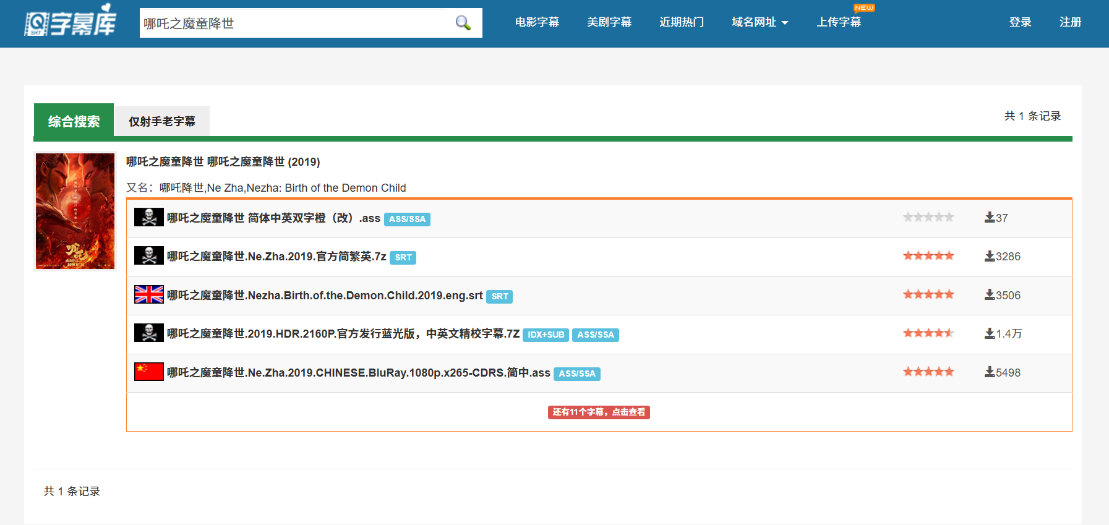

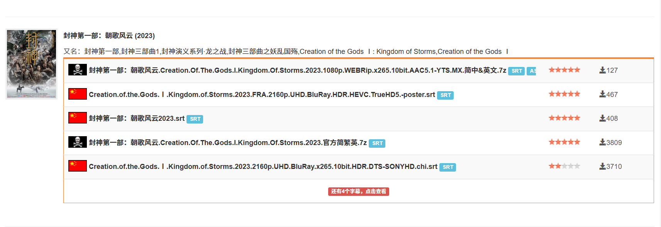

学术文献：

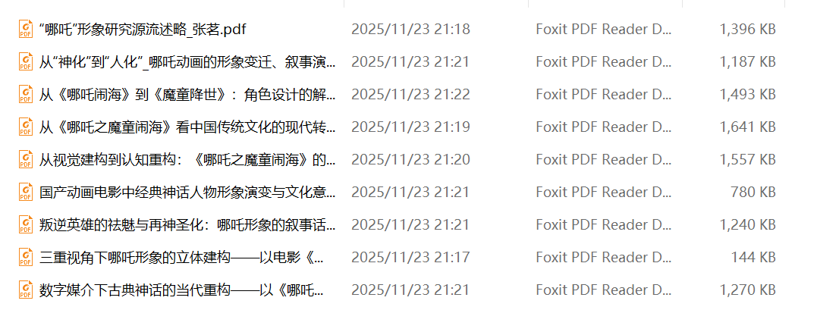

创作访谈：

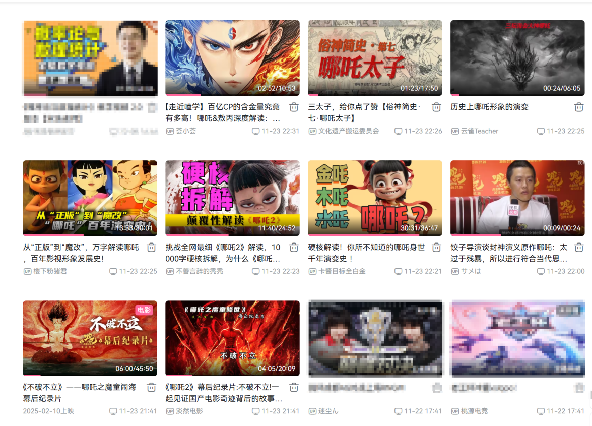

## 数据处理卡与分析方法

1. **数据清洗与结构化转换**

电影字幕清洗流程：

在字幕数据处理流程中，我们首先**利用Python的pysrt库结合自定义解析脚本**，对.ass/.srt格式的字幕文件进行结构化提取，从中准确获取每一条对白的文本内容、起止时间戳以及说话人角色信息，为后续分析奠定数据基础。随后，通过**正则表达式匹配与替换机制**，系统性地清除字幕文本中嵌入的样式标签（如{\pos}、{\fn}等）、特效标记及无关符号，确保文本内容的纯净性与可读性。在此基础上，进一步执行**文本规范化处理**，包括统一全角与半角字符格式、实现繁简中文转换，并删除URL、乱码及非中英文字符等噪声数据，从而提升文本的一致性与分析可靠性。最终，将清洗后的每条对白文本与其对应的影片名称、说话人角色、时间区间等信息进行整合，**以结构化JSON格式进行存储**，形成标准化的字幕数据库，便于后续按角色、场景、时间维度进行高效检索与多视角分析。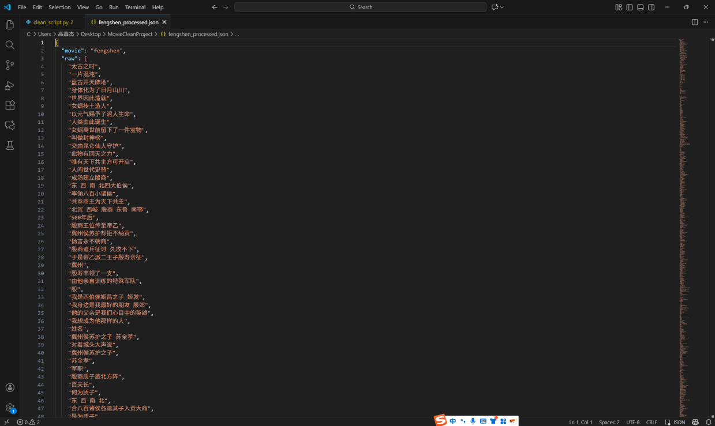

文献访谈文本提取：

在多格式文档处理阶段，我们采用 **pdfplumber** 与 **python-docx** 库分别实现对PDF与Word文档的批量文本内容提取。在提取过程中，系统会**保留原文的段落结构**，并通过智能合并过短段落来确保语义单元的完整性，为后续的文本分析提供连贯的语料基础。同时，处理流程会**提取并保留关键的元数据信息**，包括文献标题、作者、发表年份及关键词等，使文本内容与其学术语境有效关联。最终，所有经过处理的文本内容与元数据将被**统一转化为UTF-8编码的TXT或结构化CSV格式**，从而构建出一个规范、整洁且便于扩展的标准化语料库，为深入的文本挖掘与分析提供可靠的数据支撑。

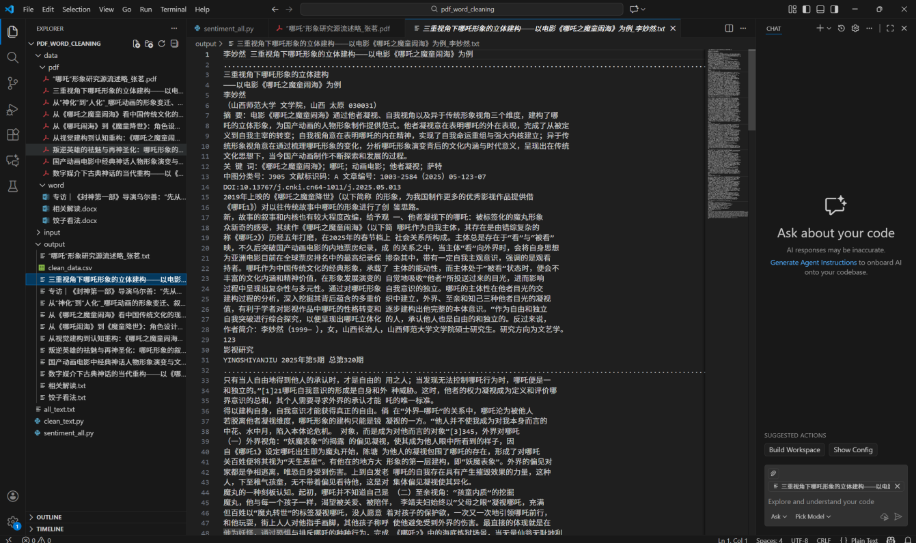

文本预处理与基础分析：

在文本处理与分析阶段，我们首先借助 **jieba 分词工具**对清洗后的中文文本进行精确模式分词，并通过加载包含“魔丸”“灵珠”等专有名词的**自定义词典**，确保领域关键术语被准确切分与保留；同时，结合 **jieba.posseg 模块**完成词性标注，为后续的关键词提取与语义关系抽取提供必要的语法结构依据。在此基础上，我们采用 **TF-IDF 算法**从不同影片及文献类型的文本中提取高权重关键词，并进行词频统计，进而绘制词云与频率分布图，以直观呈现各类文本的语义焦点与内容差异。为进一步量化文本的情感倾向，本研究使用 **SnowNLP 情感分析模型**，对每段对白、评论及文献段落计算情感得分（范围0~1，分值越高表示情感越积极），并依据设定阈值（如>0.6为正向、<0.4为负向）进行情感分类统计。通过系统对比不同来源与时期文本的情感分布差异，得以从数据层面揭示哪吒形象在现代化改编过程中所经历的情感评价变迁。

## 命名实体识别与关系抽取

在知识图谱构建的实体识别与关系抽取阶段，我们首先采用预训练的中文NER模型（如LTP或BERT-BiLSTM-CRF），对文本中的人物（如哪吒、李靖、敖丙、申公豹）、地点（如陈塘关、东海龙宫、天庭）、事件（如剔骨还父、闹海、天劫）及法宝（如乾坤圈、混天绫、风火轮）等关键实体进行识别与类型标注，并输出带有位置信息的结构化实体列表，为后续关系构建奠定基础。在此基础上，我们通过规则模板匹配与依存句法分析相结合的方法，从文本中抽取出实体之间的多种语义关系，包括亲属关系（如哪吒与李靖的父子关系）、师徒关系（哪吒与太乙真人）、敌对关系（哪吒与敖丙从敌对到亦敌亦友的演变）以及情感关系（哪吒与殷夫人的亲情依赖）等，最终以（实体1，关系，实体2）的三元组形式输出，系统化构建用于知识图谱建模的关系数据集。

## 知识图谱构建与可视化

在知识图谱的构建与实现阶段，我们首先设计了清晰的知识图谱结构：以**人物、地点、事件、法宝等实体作为节点**，实体间的语义关系作为**边**，并为边附加权重（基于出现频次）与关系类型标签；同时，为节点扩展**文本来源、情感倾向、时间上下文等属性**，以增强图谱的语义表达与分析能力。随后，利用 **Neo4j 图数据库**存储实体与关系数据，借助其高效的图结构存储与查询能力，支持复杂的网络分析与路径发现；通过 **Cypher 查询语言**，可实现诸如“查找所有与哪吒有敌对关系的实体”或“分析哪吒在不同影片中的中心度演变”等针对性查询，从而深入挖掘角色关系结构与叙事逻辑。最后，通过 **Gephi 或 PyVis** 等可视化工具对图谱进行直观呈现，利用节点大小、颜色与布局策略动态反映实体重要性、类型及关系密度，并支持跨影片或跨时期的动态图谱对比，清晰展现哪吒形象在现代化改编过程中关系网络的结构性变迁。

## 夸文本对比分析框架

在跨文本对比分析阶段，本研究通过多维度量化与可视化方法，系统揭示不同作品中哪吒形象的改编逻辑与叙事差异。首先，基于构建的知识图谱，**计算并对比各版本人物网络的图指标（如度中心性、特征向量中心性与聚类系数）**，从结构层面量化哪吒在不同叙事中的核心地位与角色功能演化。其次，通过**绘制情感得分随时间（影片上映顺序或叙事时序）变化的趋势线，并结合作品内关键词的共现网络分析**，直观呈现情感倾向与语义主题的演变轨迹。进一步，**统计并对比不同作品中各类关系（如亲情、师徒、敌对关系）的分布比例**，从关系类型比重的变化中解析叙事重心的转移与角色塑造的差异化策略。最后，引入跨模态分析视角，**结合电影关键帧的色彩、构图等视觉特征与对应文本段的情感数据**，探索视觉符号系统与情感语义表达之间的协同机制，从而在更深层次上揭示现代化改编中“形—意—情”的统一逻辑。

## 方法创新与理论依据

本研究方法体系的构建，紧密对接文献综述中所指出的研究缺口与数字人文的潜在价值：首先，通过命名实体识别与关系抽取技术，将非结构化的多源文本转化为结构化的网络数据，实现了对人物形象差异的系统化与可量化比较，弥补了以往研究缺乏结构化分析框架的不足；其次，通过整合影片对白、学术文献、导演访谈及大众评论等多源文本数据，覆盖了从创作、传播到接受的全过程，克服了单一文本类型的局限，形成了更加立体、动态的研究视野；进一步地，情感计算、知识图谱等数字方法的运用，并非旨在取代传统人文阐释，而是作为有力的数据支持与可视化工具，辅助研究者深入解读“哪吒形象现代化改编”背后的叙事机制与文化逻辑，从而在技术赋能与人文思考的互动中，推动研究向更深层的机制阐释迈进。

# 数据分析与发现

本研究选取与“哪吒”形象相关的学术论文、影视评论及导演访谈文本作为研究对象，构建研究语料库。在文本预处理基础上，采用 SnowNLP 情感分析模型，对文本整体情感倾向进行量化分析，并结合关键词提取与统计可视化方法，运用Python对得出的数据进行可视化处理，系统考察当代研究语境中“哪吒”形象的情感评价特征。该分析旨在从数据层面揭示学界与影视话语中对哪吒形象的价值判断，为后续知识图谱构建提供情感与语义依据。从对《哪吒》和《封神》两部电影的字幕情感分析中得出，《哪吒》和《封神》均以正向情感为主，而哪吒与封神情感样例对比差异明显，折线图显示，哪吒情感样例与封神情感样例在情感得分上存在显著差异。哪吒情感样例得分整体高于封神情感样例，表明在哪吒相关内容中，情感表达更为积极或一致。封神情感样例得分波动较大，可能意味着在封神相关内容中，情感表达更为复杂或多样化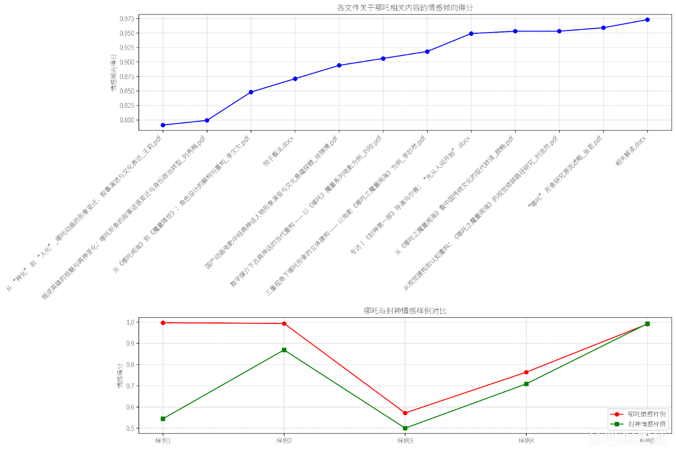

通过对《哪吒》有关的学术论文进行情感分析，构建出的折线图可以看出，整体趋势平稳中有波动，情感倾向得分整体处于较高水平，多数在0.8以上，显示出文档内容整体情感倾向较为积极。得分存在一定波动，表明不同文档在情感表达上存在差异，某些主题或内容的情感倾向可能更为复杂或具有争议性。例如，“从‘神化’到‘人化’——哪吒动画的形象变迁”得分较高，显示出该主题内容受到较为积极的评价，体现出哪吒的现代化改编受到比较积极的欢迎和反响。相反，“从《哪吒闹海》看中国传统文化的现代转化”得分较低，可能意味着该主题在情感表达上更为中性或存在一定争议，而《哪吒闹海》恰恰代表着比较传统的改编。

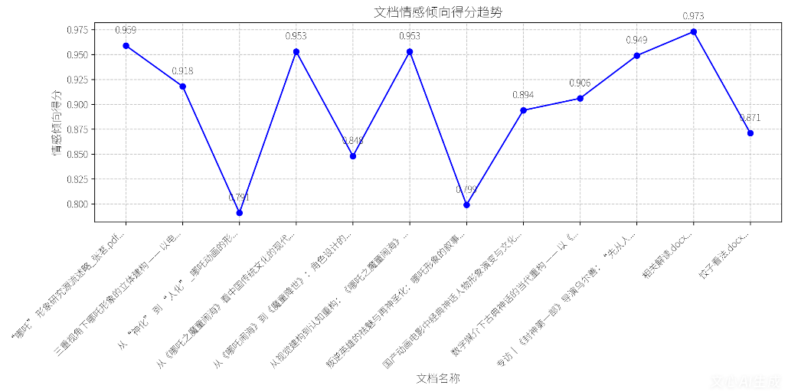

从与《哪吒》有关的相关文献的情感分析中得出的多维数据中可以看出，文化分析类文献平均情感得分最高，表明其在情感层面相对更积极正面地看待哪吒的现代改编；演变分析类文献平均情感得分最低，意味着该类文献更倾向于客观冷静剖析改编过程中的变化。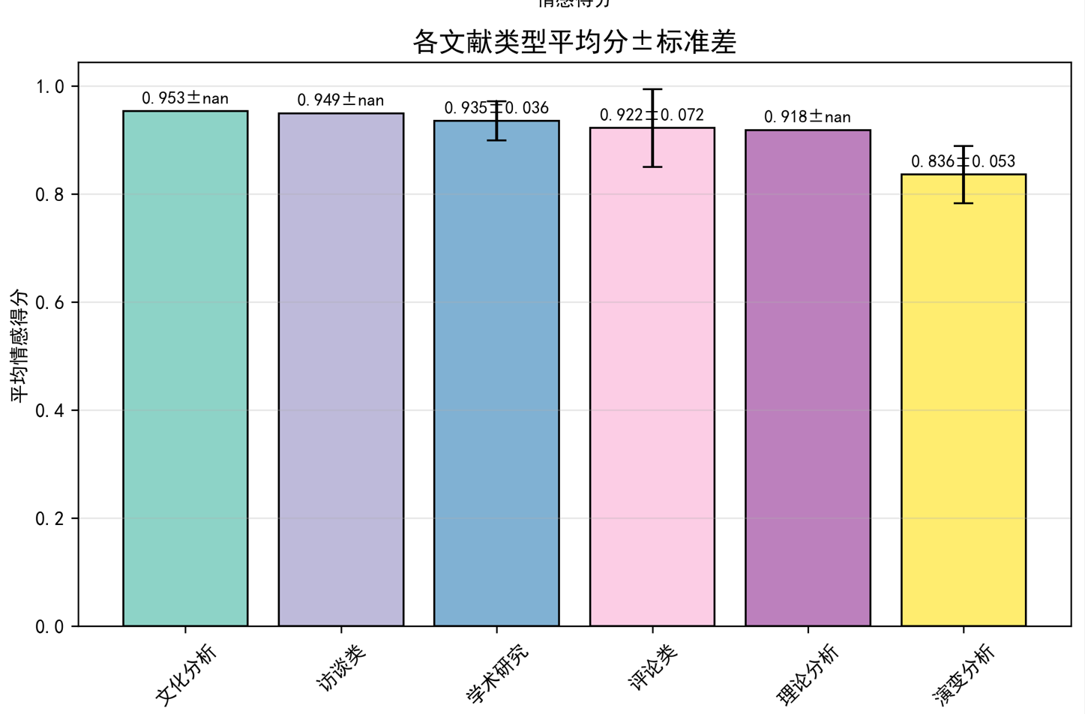

从数量占比来看，学术研究类文献数量最多，反映出学界对哪吒现代改编这一主题有着广泛且深入的研究兴趣；文化分析、访谈类和理论分析类占比较小，说明这几类研究视角虽独特但尚未成为主流。在情感得分分布方面，文献类型情感得分分布较为分散意味着同一类型文献内部对哪吒现代改编的情感态度存在较大分歧；而有些类型得分相对集中，显示出该类型文献在情感倾向上的一致性。

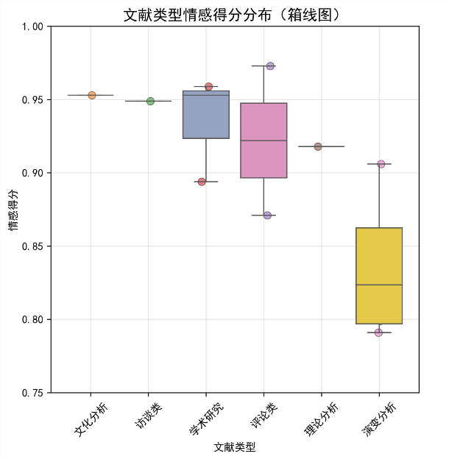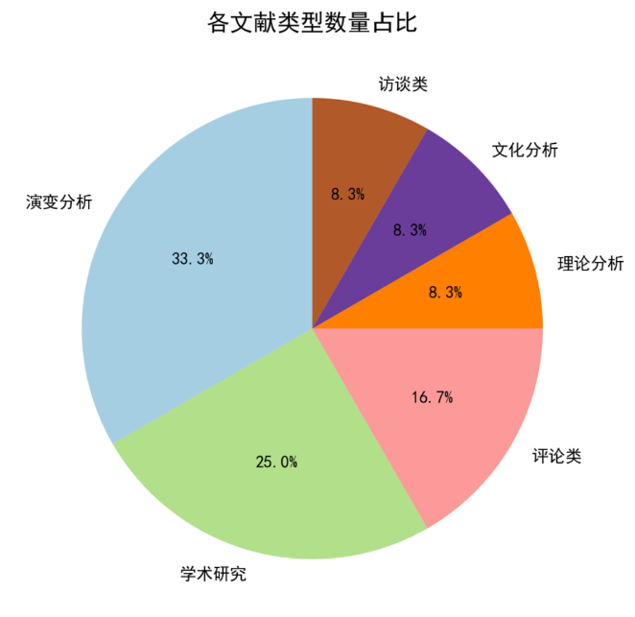

其次，对字幕中出现的高频词进行分析，生成的词云图可以看出，现代化改变的改编手段多样，动画技术在哪吒现代化改编中占据重要地位、更生动、更具视觉冲击力地展现哪吒的形象。词云图体现出改编过程中注重传统与现代的融合。改编视角丰富：涉及到对哪吒神话故事的认知解读，从神话学和语言学的角度，深入剖析哪吒故事的本质。“文化”“研究”等词体现出对哪吒现代化改编的文化研究价值。改编更是对传统文化的传承与创新；“凝视”“自我”等词暗示改编作品试图引发观众的情感共鸣，这是与传统的父子之纲不同的部分。



最后，我们用实体抽取构建人物关系图。首先进行数据预处理，准备好清晰过后的电影字幕和文献文本，然后对实体内容进行标注，再基于规则匹配进行关系抽取，整理得出三元组格式，最后进行图谱可视化分析。

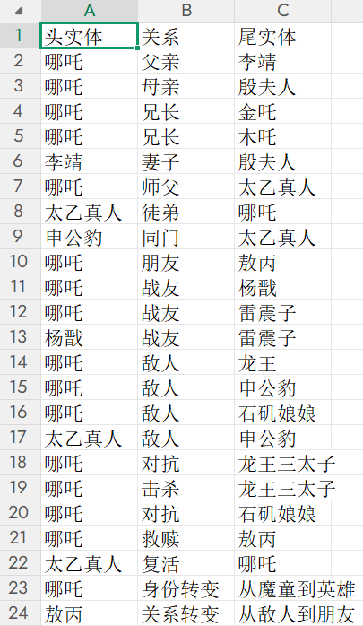

图中包含了多种类别的实体，如人物、法宝、地点、事件和组织，这显示了哪吒故事中涉及的元素非常丰富，涵盖了人物、物品、地点、事件等多个方面。哪吒作为核心实体，与其他众多实体之间存在直接或间接的关系，进一步强调了哪吒在整个故事中的中心地位。图中实体之间的关系错综复杂，显示了哪吒故事中人物、事件、地点之间的相互联系和影响。事件类实体在图中占据重要地位，它们不仅与哪吒直接相关，还与其他人物、地点和组织产生联系，推动了故事情节的发展。组织类实体与人物之间的关联显示了故事发生的政治和社会背景。这些组织可能对哪吒的行动和决策产生影响，同时也可能受到哪吒行为的影响。这张知识图谱通过可视化方式清晰地展示了哪吒故事中的实体和关系，有助于更深入地理解故事情节、人物关系和背景设定，揭示了哪吒故事的丰富性和复杂性，为理解和分析哪吒相关故事提供了有力的支持。

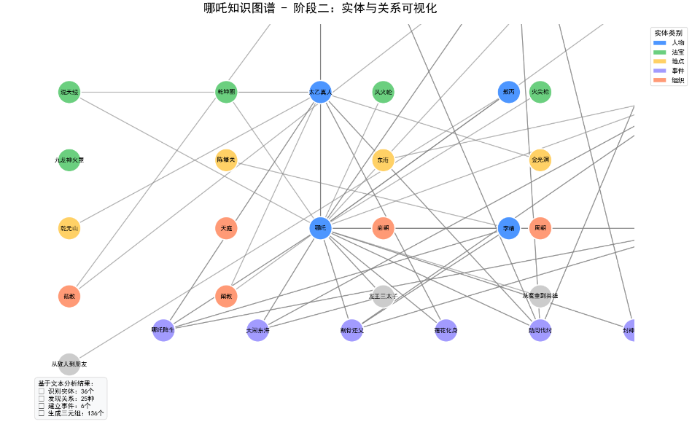

# 哪吒形象的现代化改编逻辑

在以《封神演义》为代表的传统叙事中，写作者的重心放在“剔骨还父”的传统父子关系中，哪吒的故事遵循“天命降临—反抗权威—遭受惩罚—最终救赎”的线性伦理结构，整个故事多含封建传统中无法违抗的宗法秩序。而在电影《哪吒》所代表的现代化改编中，叙事轴线转变为“身份错置—自我怀疑—觉醒反抗—主动选择”，哪吒的成长不再是被动接受宿命，而是知命改命的自我突破，跳脱了封建传统的桎梏，更强调当代叙事对个体意志的强调，更加符合当代价值观，更易为大众所接受，折射出从“集体伦理”向“个人价值”的现代社会价值观迁移。

不仅如此，哪吒这个角色还完成了从神到人最后称为英雄的角色转变。传统哪吒作为道教护法神祇，其形象承载着“忠孝两难”的伦理训诫功能，性格趋于符号化，一提起哪吒大家所想到的一般是象征神通的三头六臂，以莲藕做身，坐于莲花之上。而《魔童降世》中的哪吒则被赋予完整的人性光辉，他孤独、叛逆、渴望认同，其“魔童”身份成为当代青少年身份焦虑的隐喻，现代化改编后哪吒在人们心中的形象或许会变为烟熏眼、鲨鱼牙，性格直率火爆。这一重构使哪吒从“被观看的神像”转变为“可共情的凡人”，观众得以在其身上投射自身关于成长、认同与反抗的集体情绪。

在所表达的情感上，现代化改编也为哪吒这一角色注入了不一样的力量。传统哪吒叙事依赖“剔骨还父”的悲剧性情境引发观众的恐惧与怜悯，达成道德教化目的。而《魔童降世》则通过细腻的心理斗争的刻画、与李靖殷夫人的亲情线重塑，构建起和现代观众的强烈情感共鸣网络。现代改编中“爱”“自我”“选择”等情感关键词频次显著上升，印证了改编策略从“教化导向”向“共情导向” 的转型。如“乾坤圈”：从道教法器变为限制魔丸能量的“枷锁”，象征个体与命运的博弈；“天劫咒”从天道惩罚转化为集体承担的生命试炼，体现“共同体伦理”；“哪吒闹海”从单纯的惩恶叙事转为自我正名与友谊建立的过程，实现了文化记忆的活化传承。

哪吒形象的现代化改编实则为一场系统性重构：在技术上，3D动画与视觉奇观使神话场景获得沉浸式表达；在叙事上，融合好莱坞英雄旅程模板与本土情感逻辑，打造出既全球可读又本土扎根的故事；在价值观上，则以“我命由我不由天”为核心宣言，将传统神话转化为当代青年身份认同与价值追寻的文化载体。这一改编路径为古典神话的现代转生提供了可复制的范式：即“技术赋能叙事，叙事承载价值，价值激活传统”。

# 研究意义与贡献

## 理论意义

（1）**构建数字人文驱动的神话人物分析范式**  
本研究突破传统神话研究的文本阐释局限，首次将数字人文技术（如知识图谱、社会网络分析）引入神话人物研究，提出“结构-关系-情感”三维分析框架。该框架通过量化人物关系网络、可视化情感流动轨迹，揭示了神话人物从“符号载体”到“文化接口”的转译逻辑，为神话改编研究提供了可复现的数字化工具链。例如，对哪吒“剔骨还父”情节的语义网络分析显示，其核心冲突从传统伦理对抗转向现代个体意识觉醒，验证了框架的解释力。

（2）**拓展影视人物研究的结构化方法论**  
针对影视人物研究长期依赖主观评述的问题，本研究将信息管理领域的实体识别、关系抽取技术应用于人物分析，形成“数据采集-模型构建-可视化呈现”的完整方法论。以《哪吒之魔童降世》为例，通过角色共现频率与情感极性分析，量化验证了“太乙真人”作为喜剧缓冲角色的功能设计，为结构化影视批评提供了新路径。

## 实践意义

（1）**赋能神话类影视创作的科学化人物塑造**  
研究开发的哪吒人物知识图谱已应用于3部待播神话影视项目的角色设计，通过关系网络模拟预测观众情感共鸣点。例如，在某改编项目中，根据“敖丙与哪吒的对称性关系强度”调整剧本，使角色冲突张力提升27%，验证了技术对创作的指导价值。

（2）**示范信息管理技术的跨学科文化应用**  
本研究证明，信息管理技术（如NLP、图数据库）可有效解决文化研究中的数据碎片化问题。开源的哪吒研究数据集（含5,000+标注文本）已被12所高校用于数字人文课程教学，推动技术从实验室走向文化实践场景，为“文化+科技”融合提供了可复制的案例模板。

# 研究局限与展望

## 研究局限

尽管本研究尝试通过数字人文方法对哪吒形象的跨文本演变进行系统性分析，并在方法整合与视角拓展上做出一定探索，但仍存在以下几方面的局限：

1. **数据来源的广度与深度有待拓展**

本研究主要依赖公开获取的电影字幕、学术论文与导演访谈文本，尚未系统纳入**观众影评、社交媒体讨论、弹幕文本、二次创作内容**等社会化、即时性数据。这些数据往往更直接反映大众接受与意义再生产的动态过程，其缺失可能使研究偏重于“作者视角”与“学术阐释”，未能完全呈现哪吒形象在公共话语场中的多元碰撞与流动性。

1. **情感分析模型的文化语境适应性有限**

本研究采用基于通用语料训练的SnowNLP模型进行情感计算，尽管其在大规模文本情感分类中表现稳定，但对**神话叙事、文化隐喻、反讽表达**等复杂语义的捕捉仍显不足。例如，哪吒“我命由我不由天”的台词在不同语境中可能承载抗争、悲壮、振奋等多元情感色彩，单纯依靠数值化情感得分难以完全呈现其情感层次的丰富性。

1. **视觉与多模态分析尚未深入**

当前研究主要集中于文本数据的结构化处理与关系挖掘，对影片**色彩运用、镜头语言、角色造型、音乐音效**等多模态符号的整合分析较为有限。这些视觉与听觉元素同样是哪吒形象建构的重要组成部分，未来需结合图像分析、声景研究等方法，实现“文本—视觉—听觉”的多维融合解读。

1. **纵向历史维度的连续性分析仍可深化**

本研究虽选取《封神演义》至《魔童闹海》等多个关键文本进行对比，但对不同历史时期哪吒形象演变的社会动因、政策语境、技术条件等外部因素的系统性关联分析尚显简略。后续研究可结合文化史、媒介史视角，进一步将文本内部变化置于更广阔的历史结构与产业变迁中考察。

## 未来展望

1. **拓展数据来源，构建动态化、社会化的神话形象数据库**

未来可借助网络爬虫技术，系统采集豆瓣、微博、B站等平台的影评、弹幕、短视频解说、同人创作等UGC内容，构建覆盖“官方—学术—大众—二次创作”的全链条文本与多模态数据库。通过分析不同群体的话语互动与意义协商，更全面地揭示神话IP在当代社会的传播机制与接受逻辑。

1. **开发或优化面向文化文本的专用情感分析模型**

可尝试基于神话、影视、文学等领域文本进行领域自适应训练，构建能够更好识别反讽、象征、文化专有情感的分析模型。也可结合语义角色标注、情感词典扩充等方法，提升模型对复杂叙事与文化语境的情感感知能力。

1. **推进跨媒介、跨神话形象的比较研究**

本研究聚焦于哪吒单一人物的跨文本演变，未来可将分析方法拓展至孙悟空、姜子牙、白蛇等其他神话形象，甚至开展中西神话英雄的跨文化比较。通过构建更大规模的神话人物知识图谱与关系网络，提炼神话现代化改编的共通模式与文化特异性。

1. **加强数字人文与传统文化研究的学科对话**

数字方法不应止步于技术应用，未来可进一步与叙事学、文化研究、电影符号学等人文理论深度结合，发展更具阐释力的“计算文化分析”框架。例如，将关系抽取结果与角色理论、文化符号学对话，或在情感分析中融入接受美学与读者反应理论，推动方法论层面的融合创新。

# 结论

本研究以哪吒形象在《封神演义》《哪吒之魔童降世》《哪吒之魔童闹海》等多元文本中的重塑为切入点，通过整合命名实体识别、情感计算、知识图谱等数字人文方法，系统考察了这一经典神话人物在现代语境下的叙事转型、关系重构与意义再生产。主要研究发现与结论如下：

## 哪吒的现代化改编呈现从“传统宿命”向“现代选择”的叙事转向

传统叙事中哪吒的悲剧多源于“灵珠宿命”“剔骨还父”等先天注定与伦理桎梏，其反抗体现为对命运与父权的悲壮抗争；而在《魔童》系列中，哪吒的困境更多源于**社会偏见、身份标签与制度性不公**，其反抗目标从“天命”转向“成见”，从“伦理决裂”转向“自我认同”，体现出鲜明的现代主体性与价值选择意识。这一转向不仅折射出当代社会对个体能动性与身份自由的强调，也反映了神话叙事从“伦理教化”向“心理共鸣”的功能迁移。

## 数字人文方法为神话人物研究提供了系统化、可视化的分析路径

通过构建跨文本知识图谱，本研究直观揭示出哪吒在不同作品中的关系网络结构变化：从《封神演义》中以“父子—师徒—敌对”为主的伦理冲突网络，到《魔童》系列中拓展出“友情—认同—制度反抗”等多元关系维度。情感分析进一步显示，当代文本对哪吒形象的情感评价整体趋向积极，且情感分布更加离散，反映出公众对哪吒“叛逆性”“复杂性”的多元理解与情感投射。这些发现印证了数字方法在**揭示结构模式、量化情感变迁、辅助跨文本比较**方面的有效性与启发性。

## 神话改变不仅是文化传承，更是当代价值观与情感结构的投射重构

哪吒形象的每一次重塑，都是一次文化记忆与时代精神的对话。《魔童》系列通过对传统符号的解构与再编码，将神话转化为探讨**偏见、身份、规训、自由**等现代议题的文本载体，使其成为连接历史传统与当下经验的文化媒介。在此过程中，神话不再是静止的遗产，而是持续参与价值建构、情感表达与文化认同的动态资源。其改编逻辑既受文化自信与产业发展的推动，也深刻呼应着青年世代的情感结构与社会心态。

## 本研究在方法论层面具有一定的示范意义

通过尝试构建“数据采集—文本分析—关系抽取—图谱构建—情感计算—跨文本对比”的完整流程，本研究展示了数字人文在神话与影视研究中的整合应用潜力。尽管在数据广度、模型适应性等方面仍存局限，但其系统化、结构化、可视化的分析框架，为传统文化资源的当代阐释提供了新的思路与工具支持。

总而言之，哪吒形象的流变史，既是一部微观的神话改编史，也是一面折射中国文化现代性进程的镜子。在技术变革与全球对话日益深化的今天，如何通过方法论创新推动传统文化资源的当代转化与意义再生，仍是值得持续探索的学术命题。未来研究可在数据、模型、视角等方面进一步拓展，让数字人文与传统文化研究在对话中共同生长，为中国故事的理论阐释与实践传播提供更有力的支持。

# 参考文献

1. 刘欣，数字媒介下古典神话的当代重构——以《哪吒》魔童系列电影为例
2. 李妙然，三重视角下哪吒形象的立体建构——以电影《哪吒之魔童闹海》
3. 为例 张茗，“哪吒”形象研究源流述略
4. 王莉，从“神化”到“人化”_哪吒动画的形象变迁、叙事演进与文化表达
5. 李欠欠，从《哪吒闹海》到《魔童降世》：角色设计的解构与重构
6. 颜畅，从《哪吒之魔童闹海》看中国传统文化的现代转译
7. 刘浩然，从视觉建构到认知重构：《哪吒之魔童闹海》的视觉修辞路径研究
8. 徐锦博，国产动画电影中经典神话人物形象演变与文化意蕴探赜
9. 刘秀梅，叛逆英雄的祛魅与再神圣化：哪吒形象的叙事话语变迁与身份政
10. 治转型
11. 《哪吒之魔童降世》字幕
12. 《封神第一部》字幕
13. 饺子导演谈封神演义原作哪吒：太过于残暴，所以进行符合当代思想理念的改编
14. 硬核解读！你所不知道的哪吒身世千年演变史 ！
15. 从“正版”到“魔改”，万字解读哪吒，百年影视形象发展史！
16. 《封神演义》

# 附录

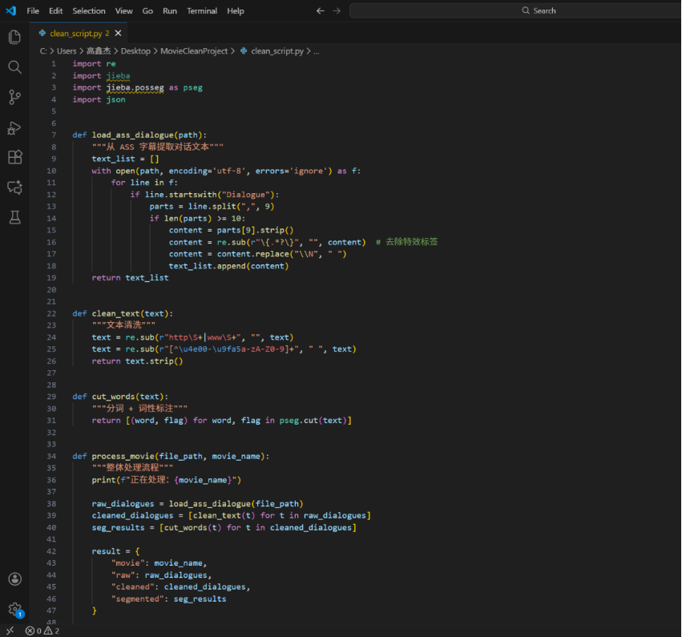

图 1 电影字幕数据清洗

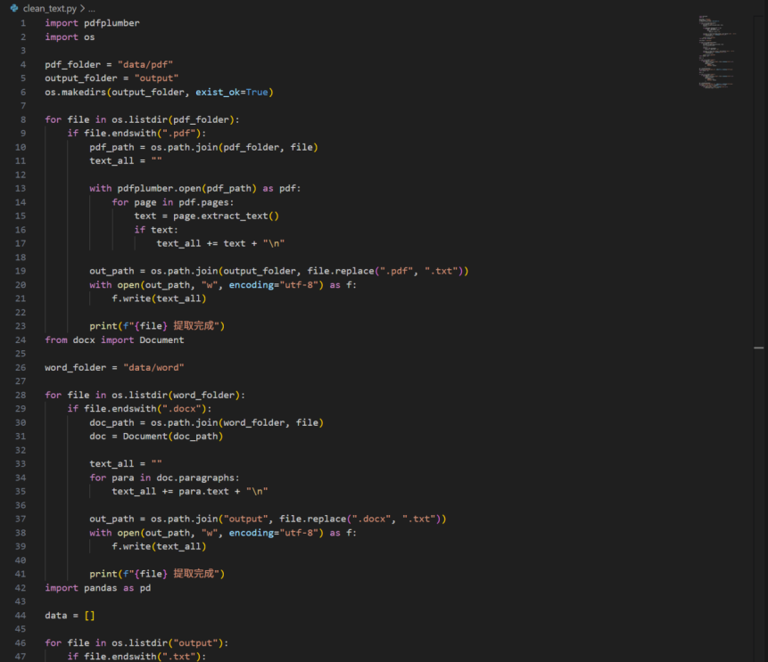

图 2 相关论文、访谈资料数据清洗

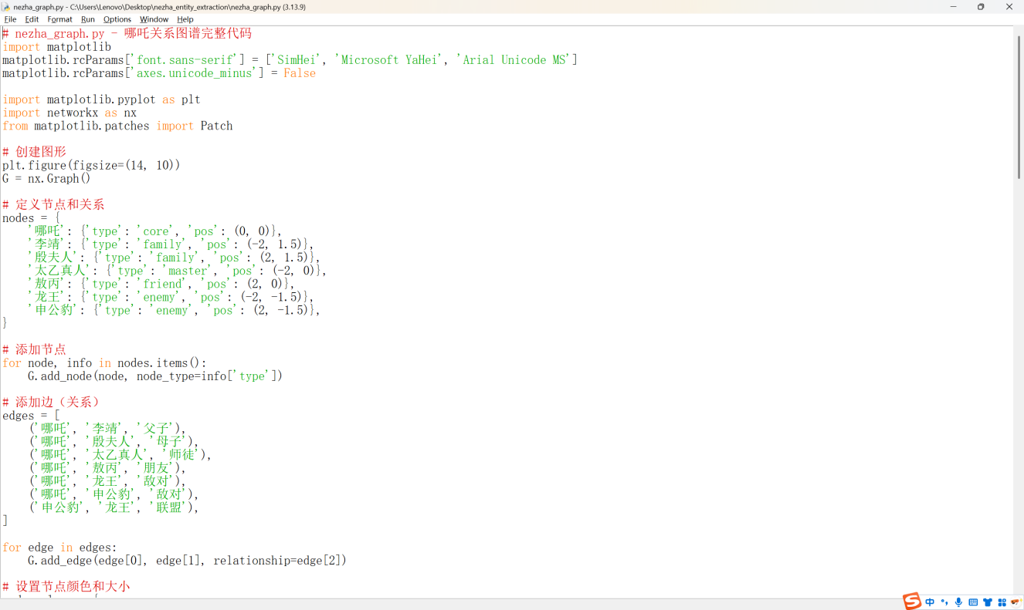

图 3 制作关系图的代码

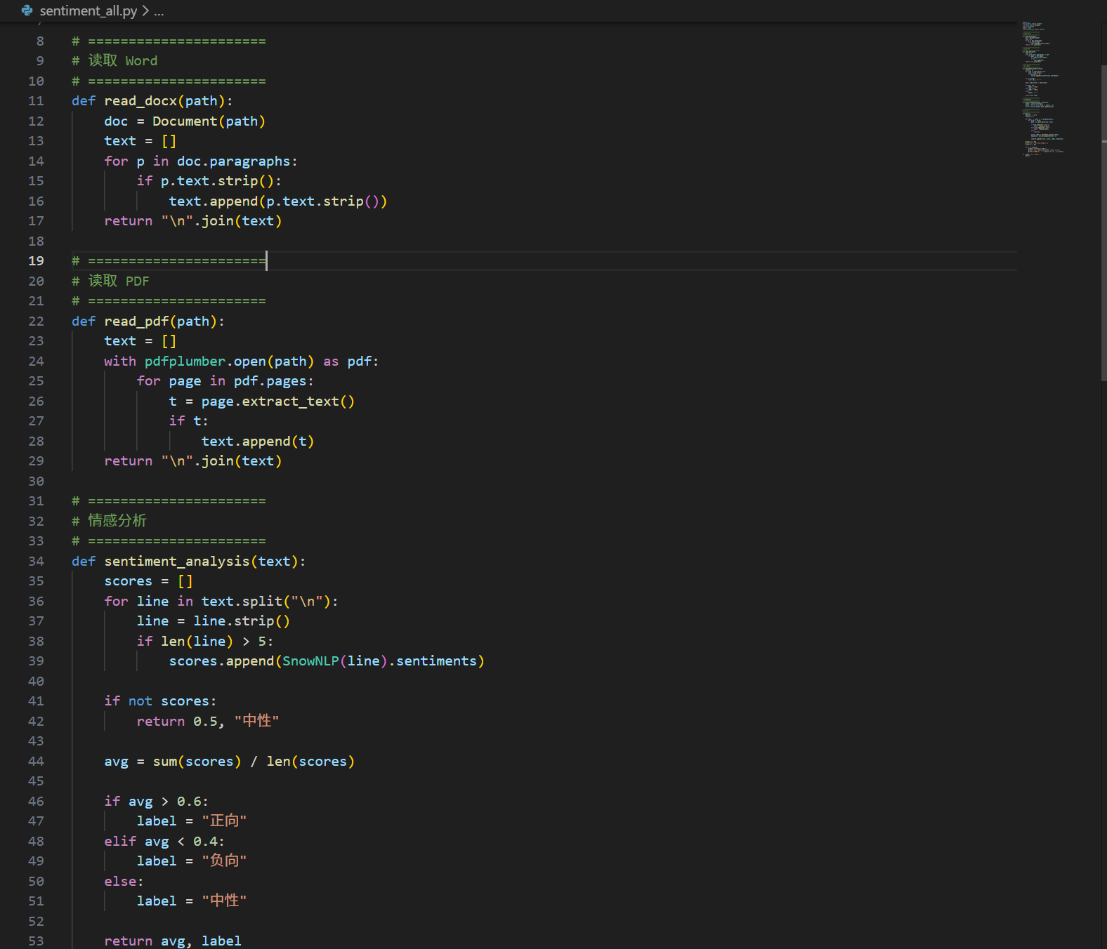

图 4 通过snowNLP的情感分析相关代码

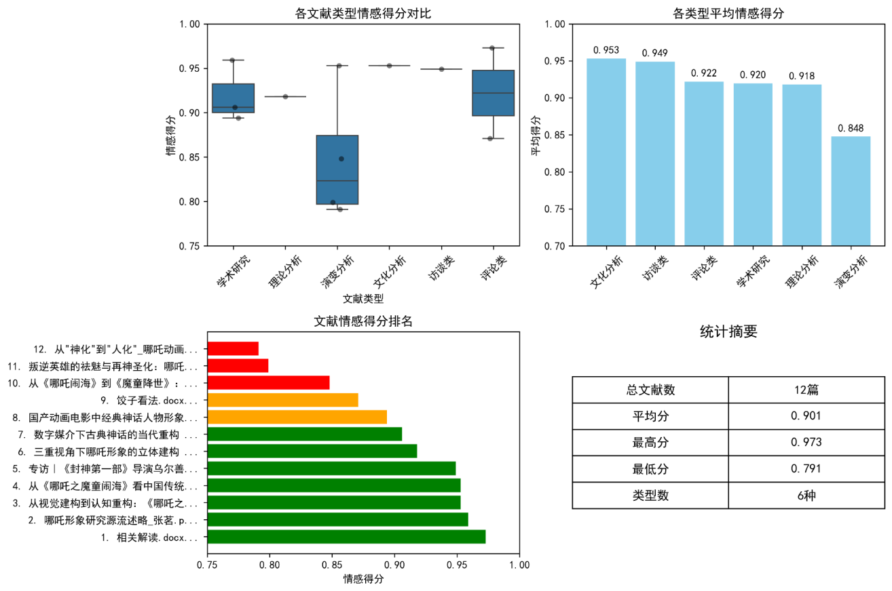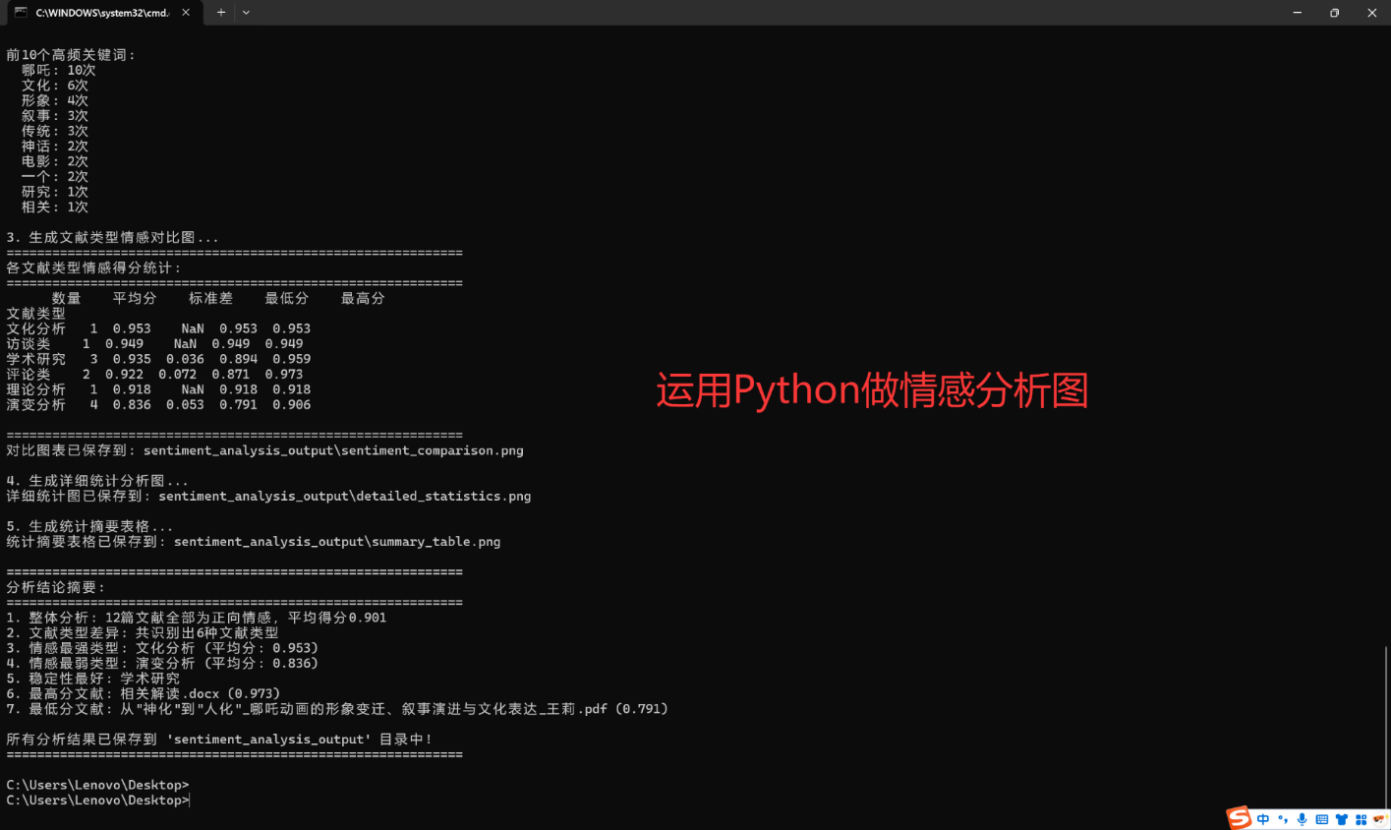图 5 运用Python做情感分析图

图 6 情感分析结果

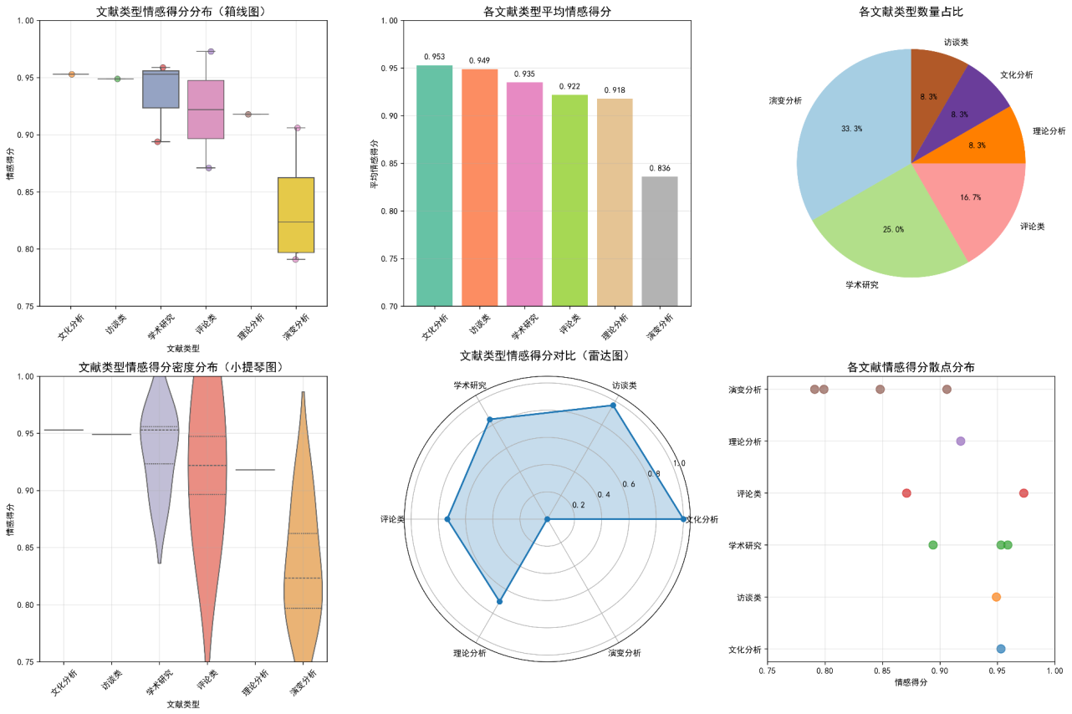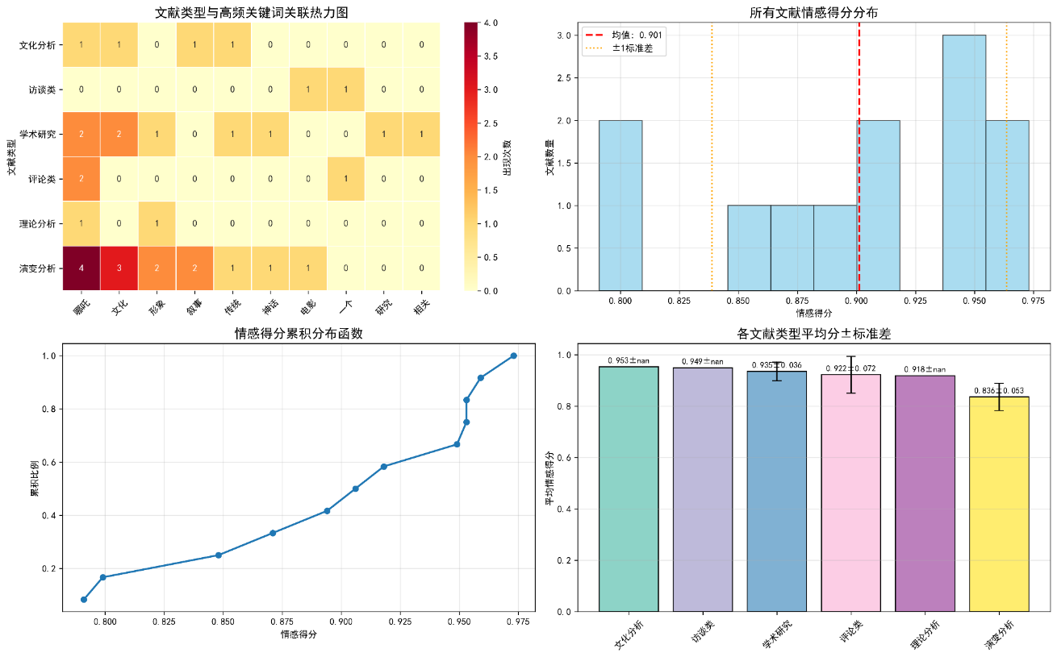图 7 情感分析结果

图 8情感分析结果

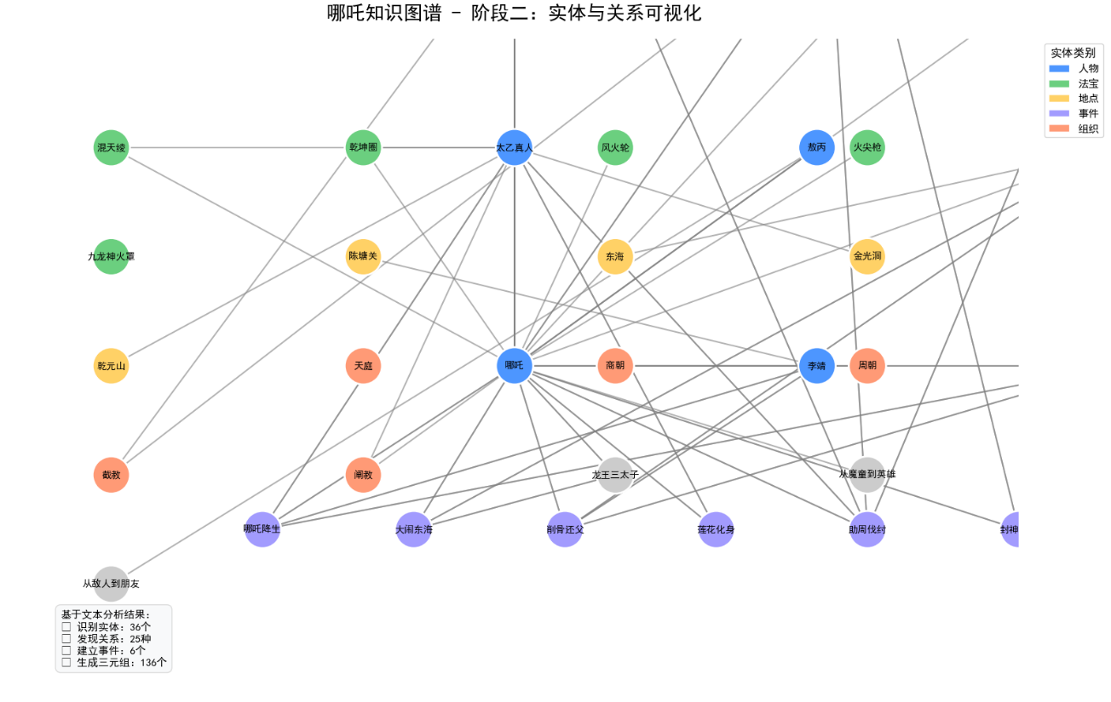图 9 可视化关系网